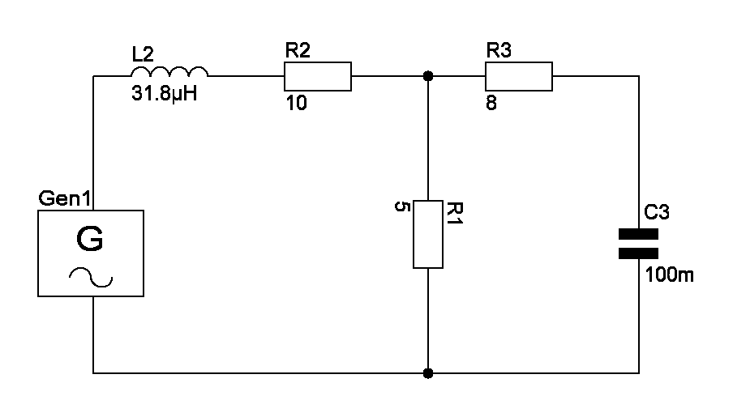
Рисунок 1

E1 | R1 | R2 | R3 | L2 | С3
200v 50Гц | 5 | 10 | 8 | 31.8мГн | 100мкФ

Найдем комплексные сопротивления
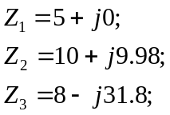
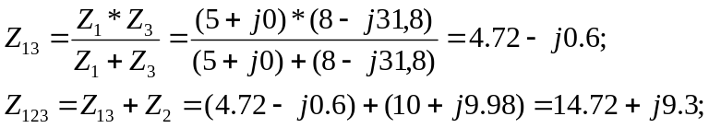
Найдем токи
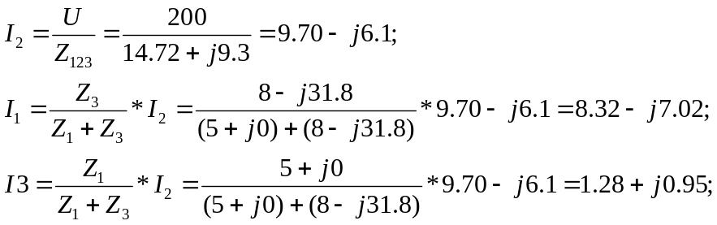

Комплекс полной мошности:
Диаграмма
